派杰氏病是一种特殊的乳腺恶性肿瘤，发病率较低，而副乳腺派杰氏病更是罕见。大多数派杰氏病缺乏特征性的临床和影像学表现，仅能通过病理确诊。

**临床资料**

患者，女性，60岁，于15年前右腋下出现一糜烂面，大小约1.0cm×0.5cm，局部发红、渗出，呈湿疹样改变，到当地医院就诊，诊断为“湿疹”，并据此给予对症治疗，症状无减轻。近15年来，在各地医院就诊，被误诊为“湿疹”、“银屑病”、“皮炎”等皮肤病，仍采取对症治疗，皮损面积逐渐扩大。2012年6月15日到河南省人民医院皮肤科就诊，行皮损处活检，病理结果提示：乳房外湿疹样癌。后收住入院。

**查体：**右乳表面皮肤正常，未触及明显肿块，右腋下巨大糜烂面，边界清楚，大小约15cm×10cm，红肿，溃烂，基底鲜红并被脓性分泌物覆盖(图1)，有触痛，右臂活动受限，右侧腋窝因疼痛无法触诊。左乳未见明显异常，左腋下可触及3cm×3cm×1cm的副乳腺，无副乳腺头，未触及明显肿块，无压痛。**彩超检查**：右乳腺结构紊乱，无肿块及强回声，右侧腋窝及右乳腺边缘由于皮肤糜烂的影响，探查受限，乳腺层次结构欠清。进一步行**PET/CT显像**：右侧腋窝皮肤代谢活跃，考虑恶性病变；右侧腋窝淋巴结影增大，不完全排除淋巴结受累，其余未见明显异常。

**手术：**2012年6月21日行“右侧乳腺癌改良根治术+皮瓣转移术”(图1)，术中见右腋下糜烂仅侵犯表皮及真皮，术后标本可见皮损深处有副乳腺组织，与乳腺尾状叶分离，右侧腋下有肿大淋巴结。

**病理结果：**符合副乳腺导管原位癌(高级别)伴派杰氏病(图2)，少量慢性炎性细胞浸润，腋窝淋巴结(12枚)淋巴组织增生，未见肿瘤组织。免疫组化：ER和PR均为(－)。术后未予以化疗、放疗及内分泌治疗。术后随访2个月，局部伤口愈合良好，未发现转移、复发的症状。

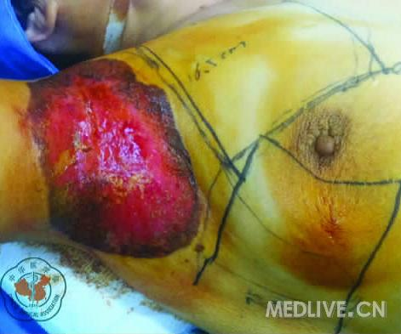

图1

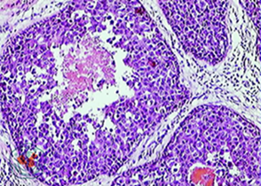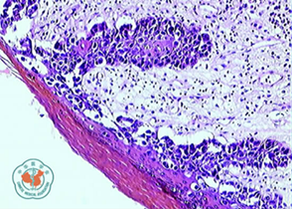

图2

**问题思考：**

**本病例误诊时间较长，皮损面积较大，但是为什么未出现淋巴结转移及全身其他部位的转移？**

**讨论**

副乳腺派杰氏病是一种极为特殊的乳腺外派杰氏病(extramammaryPaget’sdisease，EMPD)。1889年Crocker报道了首例累及阴囊和阴茎的乳腺外派杰氏病，而副乳腺派杰氏病鲜见文献报道。

**病因**

与乳腺癌一样，EMPD的病因尚无统一的定论。副乳腺由乳腺组织构成，任何能引起乳腺派杰氏病的原因均可导致副乳腺派杰氏病。有学者认为副乳腺可能更容易受致癌基因的影响，在内外环境同时作用下更易引发乳腺癌。大汗腺和小汗腺导管及腺体细胞、多能干细胞的表皮干细胞以及Toker细胞都可能是EMPD的起源细胞。也有实验证明派杰氏病可能与人类X射线交叉互补修复基因1Arg194Trp多态性有关。更多的专家则认为本病源自乳腺原位癌或浸润性导管癌。

**临床表现**

EMPD在临床上有以下特点：

◇发病率极低，好发于中老年人，如本病例发病时为45岁。

◇病史长，病情发展缓慢，临床上极易被误诊而耽误最佳治疗时机。

◇临床表现为局部皮肤增厚，有时色素沉着、湿疹、红斑或不规则边界结痂病变，病灶表面有少量血性渗出，疼痛或发痒的症状明显。早期红肿可能会被误诊为湿疹或其他一些炎症而被延误治疗；后期EMPD继续进展，可能会导致病变面积扩大，发生糜烂，出现浆液性及血性分泌物，一般边界较清楚，形态不规则。

**鉴别诊断**

副乳腺派杰氏病主要是通过皮损的位置及病理结果与其他疾病相鉴别。该病例的皮损位于腋下，在手术切除的标本中能比较明显的区别出副乳腺，与乳腺无联系，并且皮肤糜烂仅侵犯表皮及真皮层，病理结果提示副乳腺导管原位癌伴派杰氏病，镜下可见大量的乳腺小叶组织及腺管结构。

同时需要鉴别：

◇同侧乳腺来源的肿瘤，特别是乳腺尾状叶肿瘤

◇其他肿瘤的腋窝淋巴结转移，并向外生长

◇皮肤来源的肿瘤

前者的鉴别主要采用乳腺大体解剖和镜下结构，以及术前辅助检查，后两者的鉴别则通过病理检查。病理结果：病灶中存在特异的Paget’s细胞，细胞较大，多形性，核深染，核仁明显但也不突出，淡染的细胞质中往往有黏液性表皮细胞入侵，细胞质中也可能含有黑色素。该细胞单个散在或成簇状，存在于上皮的基底层和深棘层内，亦可伸至上皮表层或毛囊鞘的外层以及汗腺导管和皮脂腺的上皮内。

**治疗**

有关派杰氏病的治疗，《NCCN乳腺癌临床实践指南》(2011版)已明确指出：确诊后行全乳切除±腋窝淋巴结清扫(或行乳腺肿瘤和派杰氏病浸润区切除伴全乳放疗，并考虑进行乳腺及病灶区推量照射)，并根据激素受体情况，选择性使用他莫西芬治疗。

EMPD是一种极易被误诊、发展较慢的的疾病，根治性切除是EMPD的首选治疗。本例患者皮损面积较大，约为15cm×10cm，术前已有腋窝淋巴结肿大，考虑采用全乳切除、保留乳房表面皮肤并行保留皮瓣遮盖切除的皮损区，同时行腋窝淋巴结清扫。术后病理结果为高级别的副乳腺导管原位癌伴派杰氏病，免疫组化提示ER(－)、PR(－)，故患者未接受相应的全身辅助治疗(包括化学治疗和内分泌治疗)。局部未发现转移淋巴结，也无需采用进一步的局部治疗(放射治疗)。

临床研究表明，仅侵犯表皮内的EMPD患者，预后良好；临床存在的原发灶，区域淋巴结受累，有真皮浸润的结节是预后不良的指标。此外，还有一些其他的治疗方式如CO2和Nd:YAG激光器和光动力疗法也可帮助治疗。